**Санкт**

**-**

**Петербургский**

**национальный**

**исследовательский**

**университет**

**информационных**

**технологий**

**,**

**механики**

**и**

**оптики**

**УЧЕБНЫЙ**

**ЦЕНТР**

**ОБЩЕЙ**

**ФИЗИКИ**

**ФТФ**



Группа К работе допущен___________________

Студент_____________________________ Работа выполнена___________________ Преподаватель Отчет принят_______________________

**Рабочий протокол и отчет по лабораторной работе №1.12**

_________ _________ __Связанные колебания____________________

1. **Цели работы.**

- Наблюдение режимов колебаний в простейшей системе двух связанных осцилляторов и сопоставление с элементарной теорией связных осцилляторов.

- Измерение частоты синфазной колебательной моды системы.

- Измерение частоты при колебаниях системы в противофазе. Измерение константы связи и коэффициента жёсткости пружины.

- Измерение периода и частоты биений, возникающих при возбуждении двухмодового колебательного процесса.

1. **Задачи, решаемые при выполнении работы.**

Определение нормальных частот математического маятника, периода биения и жёсткости пружины.

1. **Объект исследования**.

Математический маятник.

1. **Метод экспериментального исследования**.

Лабораторный.

1. **Рабочие формулы и исходные данные.**

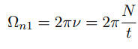  

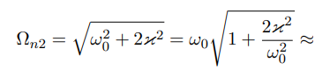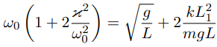

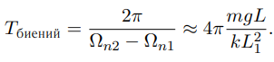

1. Схема установки (*перечень схем, которые составляют Приложение 1*).

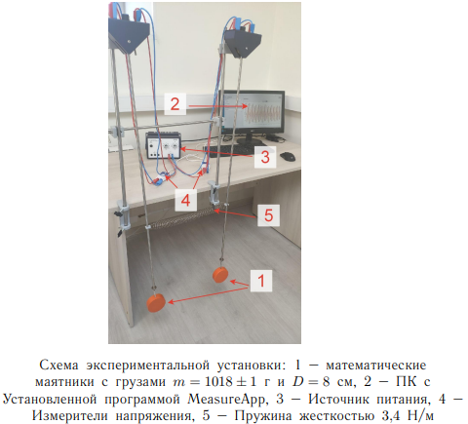

1. Результаты прямых измерений и их обработки (*таблицы, примеры расчетов*).

Таблица 1.

|  |  |  |  |  |
| --- | --- | --- | --- | --- |
| № | t, с | N | , с-1 | , с-1 |
| 1 |  |  |  |  |
| 2 |  |  |
| 3 |  |  |
| 4 |  |  |
| 5 |  |  |

Таблица 2.

|  |  |  |  |  |  |
| --- | --- | --- | --- | --- | --- |
| № | L1, см | t, с | N | , с-1 | <>, с-1 |
| 1 | 45 |  |  |  | |  | | --- | |  | | | | | |
| 2 | 40 |  |  |
| 3 | 35 |  |  |
| 4 | 30 |  |  |
| 5 | 25 |  |  |

1. Графики (*перечень графиков, которые составляют Приложение 2*).

График зависимости напряжения от времени в синфазном режиме.

График зависимости напряжения от времени в противофазном режиме

График зависимости напряжения от времени при возбуждении одновременно двух нормальных колебательных мод в системе.

График зависимости нормальной частоты Ω𝑛2 от квадрата расстояния 𝐿12

1. Расчёт погрешностей.
2. Окончательные результаты.
$$Ω_{n1}=$$

$$Ω_{n2}=$$

$$T_{б}=$$

$$k=$$

3. Выводы и анализ результатов работы

*(Сделать вывод о построенных графиках зависимостей при разных режимах колебаний и сравнить полученное значение коэффициента жёсткости с теоретическим)*